Informe de Actividades abril 2022

  - Dirección de Prevención Social de la Violencia y la Delincuencia

Director:
Ramón Estrella Gómez

ACCIONES REALIZADAS | OBJETIVOS | RESULTADOS Y AVANCES
Evento de clausura Programa Aprendiendo a Cuidarme | Reconocer los esfuerzos municipales, cuerpo docente, alumnado y madres y padres participantes, en promover la cultura de autoprotección y de paz en niñas y niños, a través de la capacitación preventiva. | Cierre de programa en la Escuela María Montessori del Frac. Cima Serena.  311 alumnas y alumnos  50 Padres y madres de familia asistentes al evento de clausura del programa  3 Servidoras públicas facilitadoras del programa
Aplicación del Programa  Vecinos en Alerta “VEA” | Promover la prevención comunitaria a través de la organización ciudadana, para la prevención y seguridad. | 21 ciudadanas y ciudadanos asistentes a la reunión del Programa VEA en la colonia La Huizachera.  Temas: Cultura de la denuncia y uso responsable de números de emergencia
Capacitaciones gratuitas gestionadas y recibidas con la Comisión Estatal de Derechos Humanos. | Colaborar para fortalecer los conocimientos de servidores públicos, en materia de Derechos Humanos. | 2 cursos de capacitación recibidos modalidad virtual:  - “Empoderamiento de la mujer”  - “Abuso sexual infantil”  Alcance: 55 Servidores Públicos capacitados
Capacitación recibida en tema de prevención de adicciones ante CECAJ | Profesionalización en materia de prevención de adicciones. | Asistencia a Curso Virtual de un servidor público de Prevención Social.  Tema: “Apatía, desmotivación y frustración que atrapan”
Integración al Diplomado en Prevención Social de la Violencia y Fortalecimiento de la Seguridad Ciudadana | Acrecentar las capacidades en materia de Prevención Social de la Violencia y Seguridad Ciudadana | 2 Servidores de Prevención Social iniciaron el diplomado con duración de 8 meses, esto bajo al gestión del Centro Estatal de Prevención Social de la Violencia y la Delincuencia.
Participación en mesa de trabajo IMEPLAN | Integración municipal a los trabajos conjuntos de la mesa de trabajo de Igualdad Sustantiva. | 1 Entrevista virtual para el cuestionario respecto a información sobre atención a migrantes.  1 Reunión con la coordinación de la mesa de movilidad humana para conocer los antecedentes y avances.
Recuperación de espacios comunitarios | Atender factores de protección urbanos, con participación de la comunidad, para crear espacios para el sano desarrollo del tejido social. | 1 intervención en las canchitas de la colonia La Azucena, en coordinación de áreas municipales.
Reunión Mesa de Trabajo municipal para la Paz y la Igualdad | Conformar un equipo integral con áreas municipales para realizar desde el ámbito de competencia acciones de atención al desarrollo de la comunidad | Integración a la mesa de trabajo  Recorrido exploratorio en Frac. Campo Bello para planeación de acciones de prevención social.
Atención a grupos organizados. | Aumentar los factores de protección y disminuir los factores de riesgo mediante la participación de grupos organizados como medida de prevención comunitaria | 1 reunión con grupo de catequesis del Fraccionamiento Campo Bello, para agenda de programa preventivo a alumnado de catequesis
Servicio 24/7 | Brindar atención de cuidados a menores de edad en estado de vulnerabilidad de sus derechos, en poyar a la Procuraduría de Protección de Niñas, Niños y Adolescentes del DIF municipal. | 1 resguardo de una menor de 5 meses de edad, apoyo otorgado por 2 días
Participación en Foro Ciudadano Municipal | Colaborar en el análisis para la planeación del desarrollo municipal, gobierno-sociedad. | Participación en la mesa de trabajo del Eje El Salto Seguro
Conmemoración del día Internacional del Deporte para el Desarrollo | Participación por invitación realizada por parte del IMAMS | Participación activa de la Dirección de Prevención Social en la activación física realizada en la plaza principal de la Cabecera Municipal
Brigadas infantiles “Construyendo Agentes de Paz e Igualdad” | Promover la autoprotección y Cultura de Paz en la niñez aprovechando los espacios púbicos para la sana convivencia | 60 niñas, niños y adolescentes beneficiados.  Se contó con la participación de las dependencias:  - Comisaría de Seguridad Pública  - Dirección de Protección Civil y Bomberos  - Instituto Municipal de Atención a las Mujeres  - Agencia Municipal La Huizachera
Mesa de trabajo  ¿Qué has hecho Alcalde? | Conocer los mecanismos y tareas a realizar para la estrategia de evaluación; ¿Qué has hecho alcalde? | Asistencia a reunión, y Elaboración de la tabla de resultados de acciones de Prevención Social de la Violencia y la Delincuencia, del primer semestre 2021-2022.

EVIDENCIA FOTOGRÁFICA
Aprendiendo a Cuidarme. Clausura de actividades
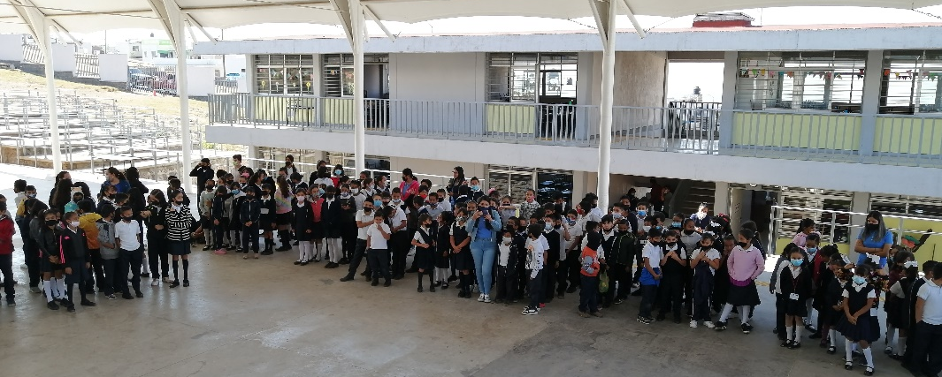
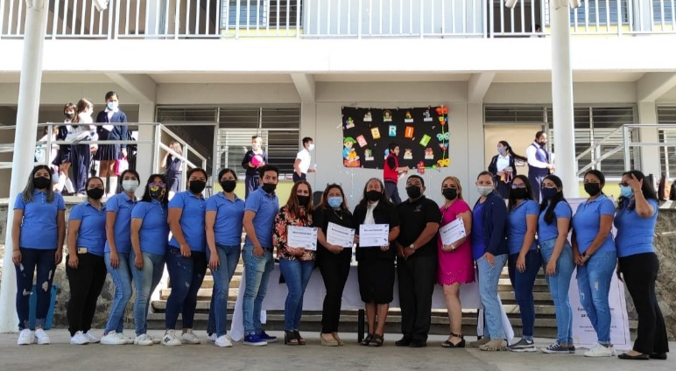

Vecinos en Alerta “VEA”
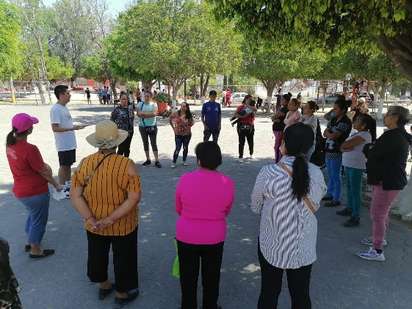
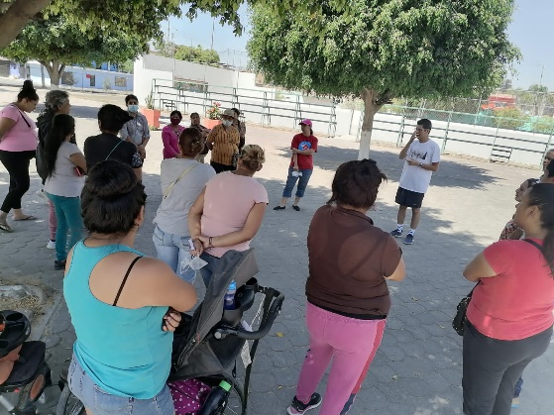

Recuperación de espacios – Canchas de La Azucena
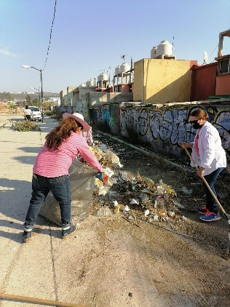
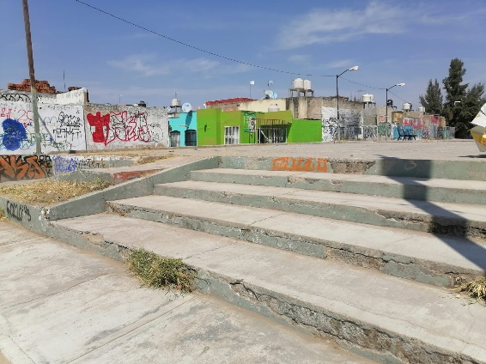
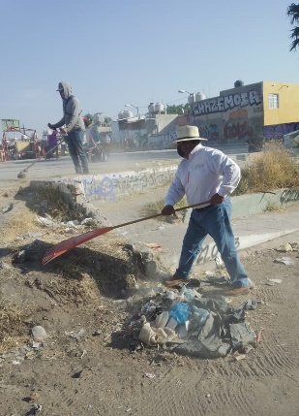
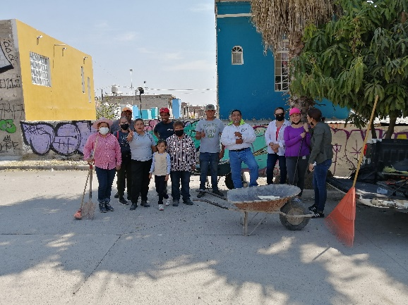

Participación COPLADEMUN
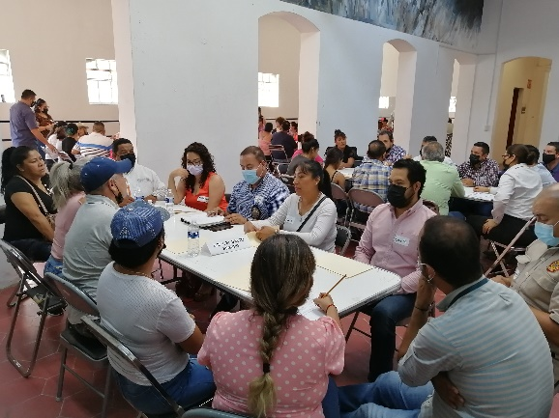
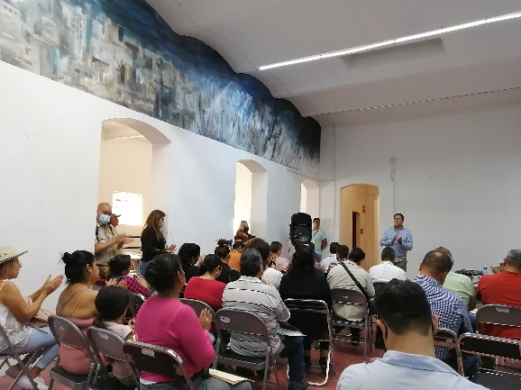
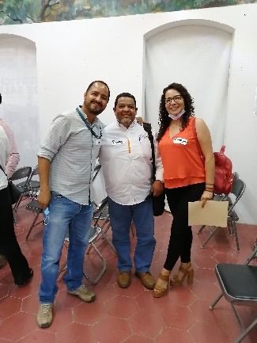

Conmemoración del Día Internacional del Deporte
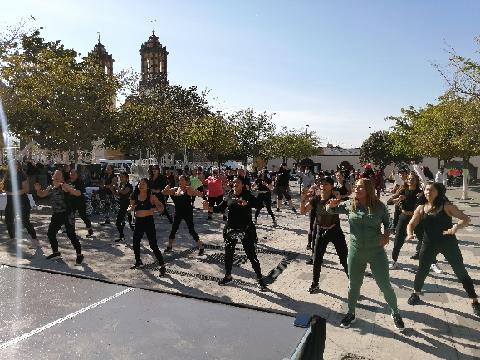
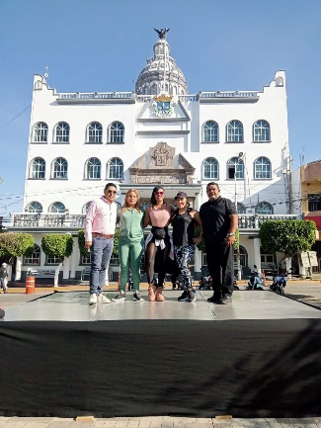
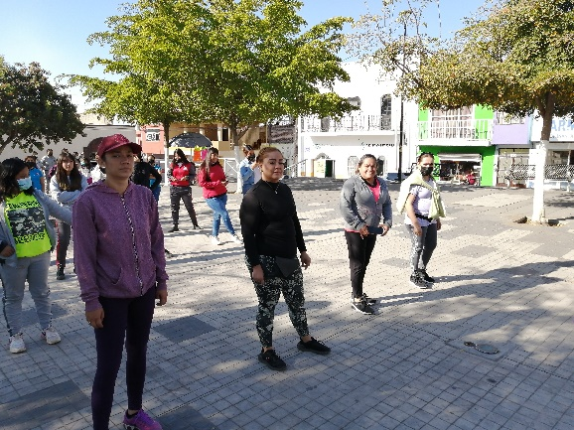

Brigadas infantiles “Construyendo agentes de Paz e Igualdad”

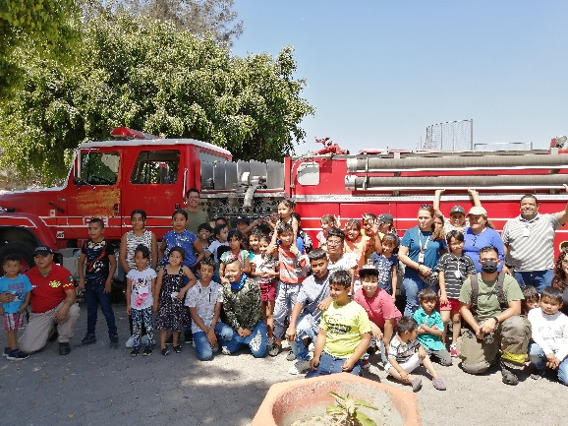
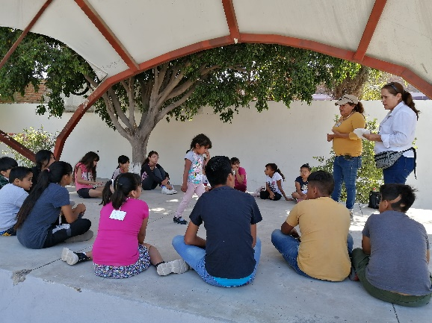
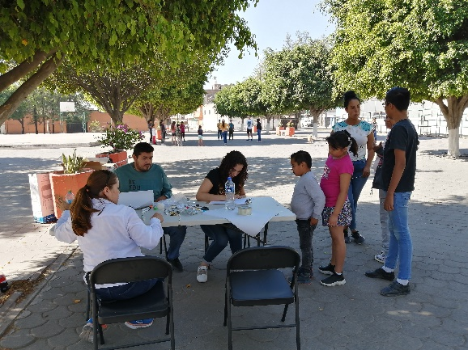

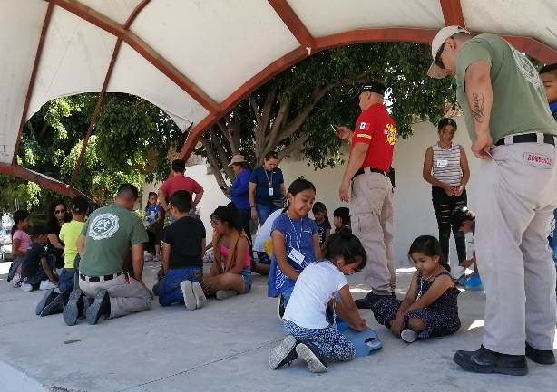
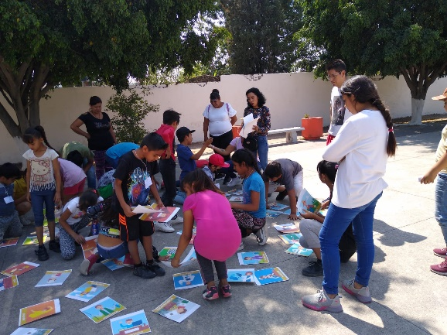
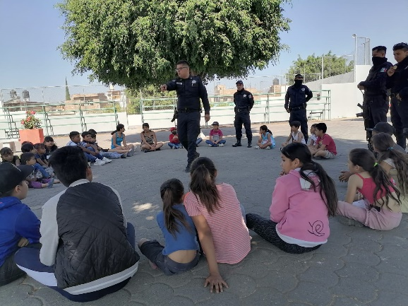

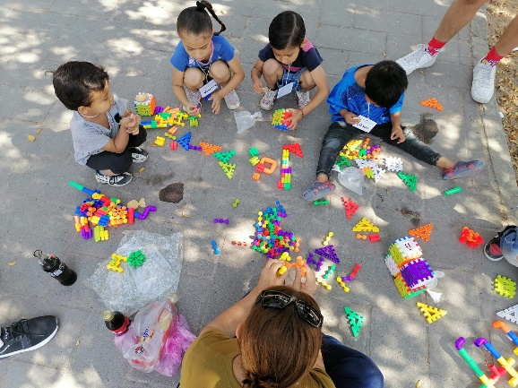
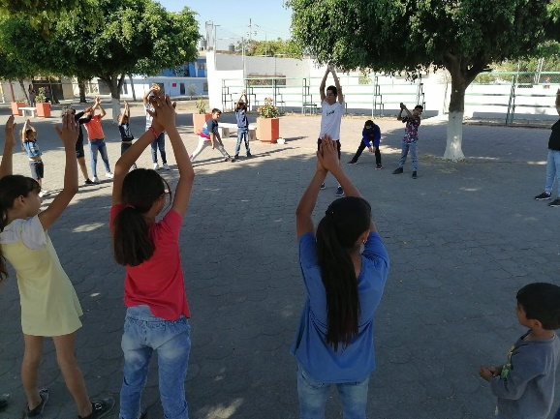
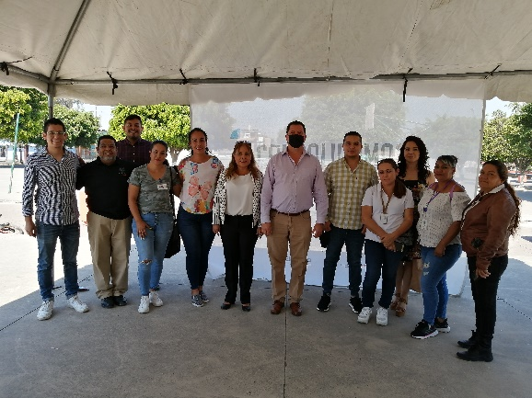

A T E N T A M E N T E
“2022, AÑO DE LA ATENCIÓN INTEGRAL A NIÑAS, NIÑOS Y ADOLESCENTES CON CÁNCER EN JALISCO”

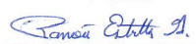

RAMÓN ESTRELLA GÓMEZ
DIRECCIÓN DE PREVENCIÓN SOCIAL DE LA VIOLENCIA Y LA DELINCUENCIA
El Salto, Jalisco a 2 de mayo de 2022

